МІНІСТЕРСТВО ОСВІТИ І НАУКИ, МОЛОДІ ТА СПОРТУ УКРАЇНИ
Київський університет імені Бориса Грінченка
Інститут суспільства

ІНДЗ
із дисципліни «Країнознавство»
на тему:
Давня та сучасна культура Мексики

Виконала студентка ІІ курсу
Групи МІБ 1-12-4. 0д
Масловська Юлія Віталіївна
Прийняв викладач:
Гольцов А. Г., к.г.н., доцент
Київ – 2014
Зміст
Вступ 3
Культура цивілізацій Мексики 5
Витоки цивілізації Мезоамерики: Оахака 5
Релігія племен і народів Мексики 7
Літературна спадщина 7
Танці, театр. 8
Висновки 9
Бібліоґрафія 10

Вступ

Сучасні культурні цінності Мексики є спадком народів ацтеків, майя, інків та багатьох інших. Сучасні свята та обряди мексиканців успадковують обряди індіанців із застосуванням до них обмежень та канонів християнської культури Іспанії.
1521-го року сталося зіткнення двох невідомих цивілізацій: вторгнення солдат іспанської корони на територію сучасної Мексики. Після приборкання спротиву ацтеків, іспанські солдати почали колонізувати населення, встановлювати обмеження і таким чином міняли докорінно побут місцевого населення. Деякі обмеження були припустимі, наприклад заборона людських жертвоприношень, що лежали в основі обрядів духівництва ацтеків; інші заборони носили суто політичний характер: заборона культивації адаманту -- рослини з якої ацтеки робили хліб, мотивацією було те, що ця рослина більше схожа на квітучий бур'ян, ніж на культивовану рослину, можливо такі важелі впливу стримували індіанців від повстань та спротиву, оскільки в квітучій цивілізації з'явилась проблема із елементарними речами: продуктами харчуванням, постачанням води, наприклад, після падіння Теночтитлану(суч. Мехіко) іспанці осушили болота, які оточували місто і давали воду для маїсових полів навколо.
Всі археологічні артефакти, знайдені у Мексиці, були виготовлені в процесі розвитку корінного суспільства, вони відображають їх самобутній світогляд, віру в своїх богів, хоробрість у бою та виявлення жорстокості до своїх ворогів. Після вторгнення конкістадорів сталося багато змін, в тому числі і різке скорочення чисельності населення. Тому зміни в суспільстві після 1521го року — це перелом суспільного устрою, втрата мови (основи культури будь-якого народу), втрата звичаїв, або їх пристосування до християнських правил життя.
В даному завданні буде приведено відомості про культурну спадщину корінного населення до часів конкісти та стислий опис звичаїв та свят, які збереглися в побуті мексиканців до сих пір. Охопити таку обширну тему неможливо, тому в роботі буде приведено загальновідомі факти, які зваблюють туристів до подорожі. Так сапотекська група[1] налічує 57 мов індіанців, кожна з них відображає населення з певною культурою і заслуговує на окреме дослідження.
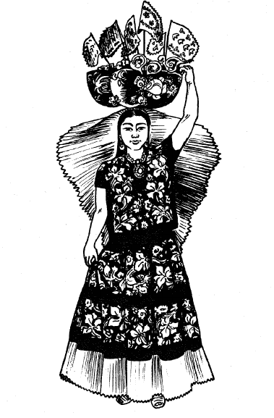

Рис1. Індіанка, Оахака: колиска сапотекських мов та культур[1].

Культура цивілізацій Мексики

Витоки цивілізації Мезоамерики: Оахака
Найбільш древні артефакти та будівлі знаходяться в долині Оахака(нині одноіменний штат Мексики). Дослідження та деталі радіовуглецевого аналізу знайдених археологічних споруд викладено в роботах Джойса Маркуса та Кента Фланнері (Joyce Marcus and Kent V. Flannery), посилання [2-3]. І для розуміння про що саме йде мова, потрібно це продемонструвати. Нижче приведені рисунки із роботи вище зазначених авторів[2].
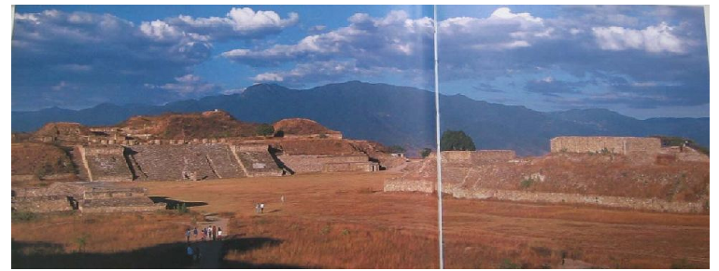
Рис.2 Монте Альбан: сапотекське місто(акрополь) [2]

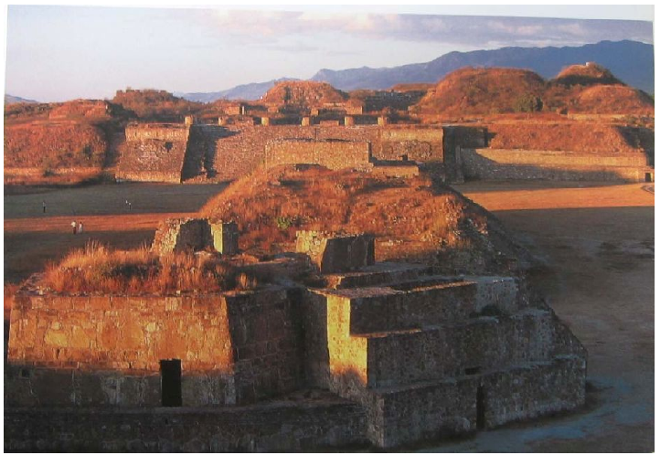
Рис.3 Будинки головної площі Монте Альбану(Dr. Colin McEvan).

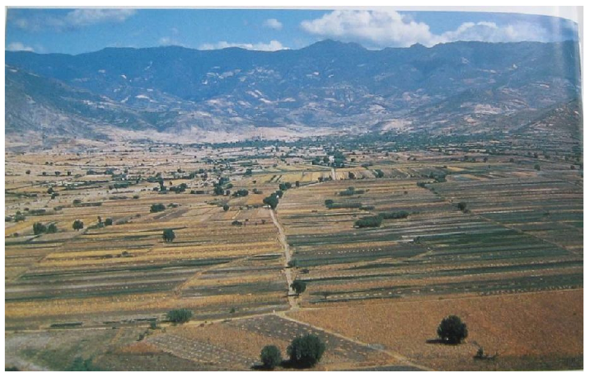
Рис. 4 Долина Оахака після 5000 років землеробства.

Релігія племен і народів Мексики

Літературна спадщина

Танці, театр.

Висновки
Культура Мексики є прикладом зіткнення двох світів: європейські християнські звичаї вторглись в самобутнє і різноманітне життя цивілізації ацтеків та сотень інших народів, що проживали на території Мексики за часів завоювання іспанських конкістадорів 1521року. З тих пір життя ацтеків та інших корінних народів змінилось докорінно, але відголоси давніх звичаїв нікуди не ділись і додали різноманіття в побут родини християнського типу.

Бібліоґрафія

1. | Instituto Lingüístico de Verano “Zapotecan Family” [Електронний ресурс] // 2012 — Режим доступу: http://www-01.sil.org/mexico/zapoteca/00i-zapoteca.htm
2. | Zapotec Civilization: How Urban Society Evolved (New Aspects of Antiquity). Joyce Marcus, Kent Flannery -- Thames & Hudson (April 1996), 255 p. [Електронний ресурс, неофіційний переклад російською мовою] // http://indiansworld.org
3. | Joyce Marcus and Kent V. Flannery “The Radiocarbon Dating of Public Buildings and Ritual Features in the Ancient Valley of Oaxaca” [Електронний ресурс] // (FAMSI)Foundation for the Advancement of Mesoamerican Studies, Inc, 2005 — Режим доступу: http://www.famsi.org/reports/03006/

